Tugas Analisis Desain dan Perangkat Lunak

Kharismaharani A. P.

Manajemen Informatika A’19 (015)

Diagram Konteks

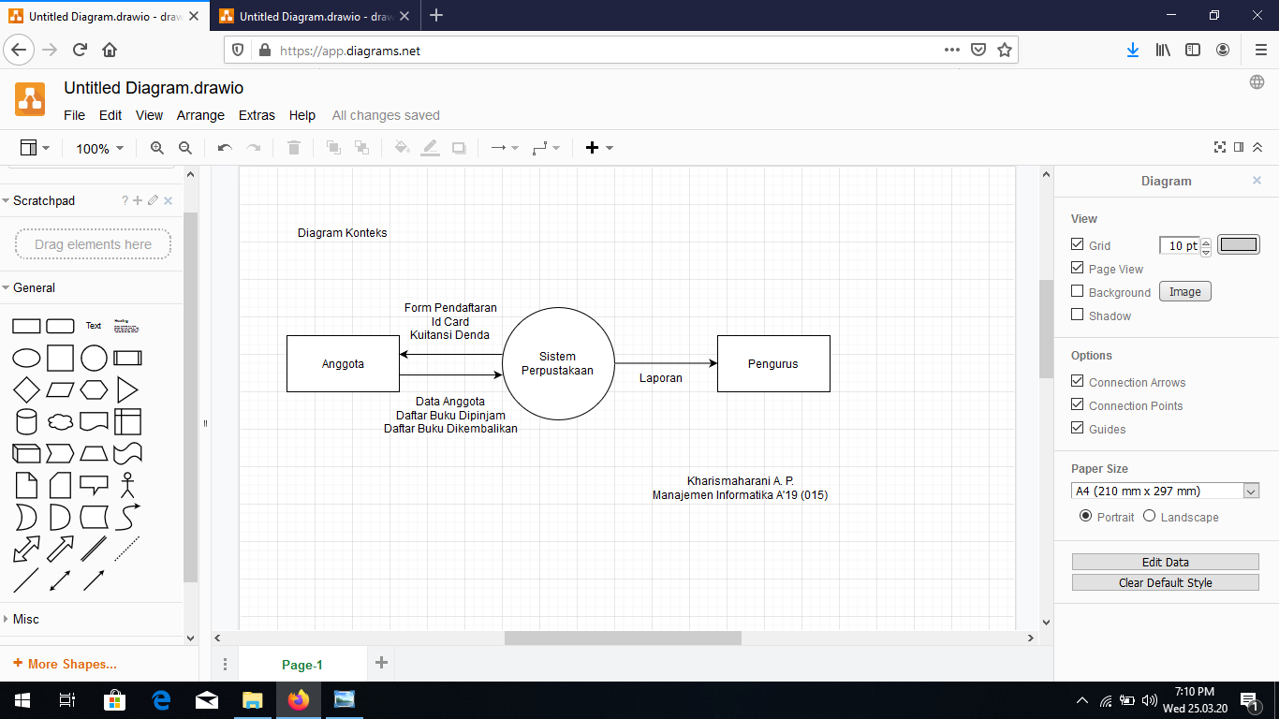

Diagram Level 1

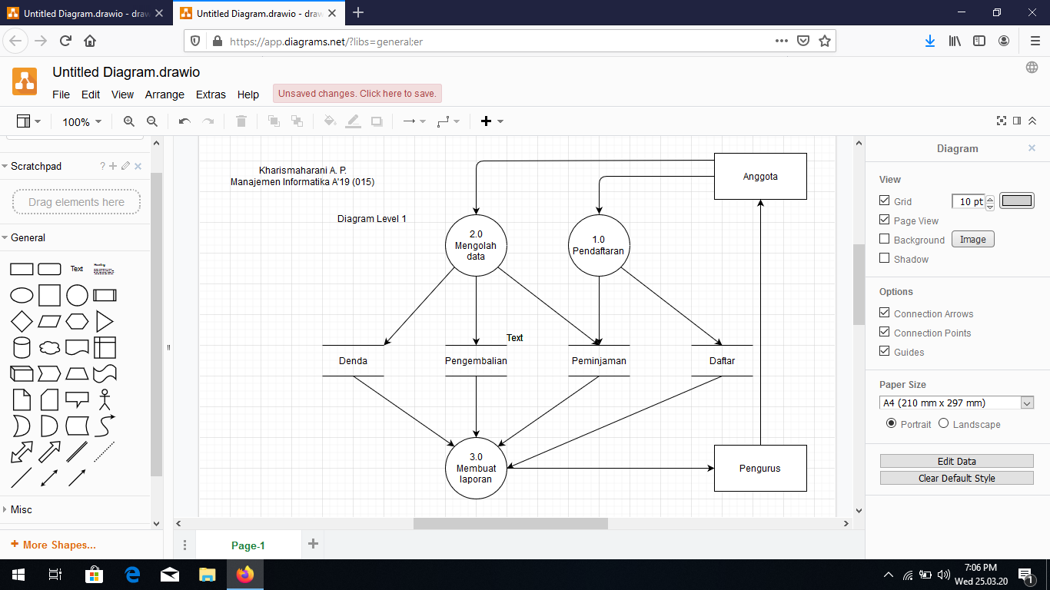

Diagram Level 2

